第２章 機能を考慮した医療提供施設の整備目標
資料１-４
第１節 がん対策

【現状と課題】
現 状  １ がんの患者数等  ○ 本県の悪性新生物による死亡数は、令和３(2021)年は20,031人、令和４（2022）年は20,533人、令和５(2023)年は20,427人、令和６(2024)年は20,516人と横ばいであるが、総死亡の約30%を占めています。  ○ 全国がん登録によると、令和５(2023)年の各部位のがん罹患状況は、男性で、前立腺、大腸、肺、胃、肝臓の順に多く、女性は、乳房、大腸、肺、子宮、胃、肝臓の順となっています。  （表2-1-1、2-1-2）  ２ 予防・早期発見  (1) 予防  ○ がんについて正しい知識を持ち、喫煙や食事、運動といった生活習慣とがんの発症に関連があることや、適切な生活習慣が予防に寄与することを知り、主体的に生活習慣の改善に努めることで、がんの罹患数を抑えることができます。  ○ 本県の喫煙率は、男性24.5％、女性5.8％です。（令和４(2022)年愛知県生活習慣関連調査）  (2) がん検診の受診率及び精度管理の向上  ○ がんの早期発見のため、適切にがん検診を受診することが重要ですが、令和４(2022)年度の本県のがん検診の受診率は、胃がん検診41.1％、肺がん検診48.5％、大腸がん検診46.3％、乳がん検診45.5％、子宮頸がん検診40.5％となっています。（表2-1-3）  ○ がん検診の実施主体である市町村において、国の推奨する科学的根拠に基づく検診を実施するとともに、検診精度の質の維持向上に努める必要があります。  ○ 本県においては、健康づくり推進協議会がん対策部会を設置し、胃、子宮、乳房、肺、及び大腸の５部位について市町村が行う検診の精度管理に資する技術的助言等を行っています。  (3) がんの発生状況の把握  ○ 全国がん登録が法制化され、平成28(2016)年１月から開始しています。  ○ がんの予防等に関する県民への啓発や医療機関等における医療水準の向上等のために、がん登録の情報の利用等を通じ、がんの罹患状況を含むがんの現状把握に努める必要があります。  ○ 県は、届出情報を集約し、国立がん研究センターへ提出するとともに、独自に統計分析を行って報告書を作成・配布しています。  ○ がん診療連携拠点病院では、院内がん登録が行われています。  ３ 医療提供体制  ○ 地域におけるがん診療の連携を推進し、我が国に多いがん（肺がん、胃がん、大腸がん、肝がん、乳がん等）について、質の高いがん医療の均てん化を図るため、厚生労働大臣により、がん診療連携拠点病院が指定されています。  本県では、都道府県がん診療連携拠点病院が１か所、地域がん診療連携拠点病院が18か所指定されています。（表2-1-4）  ○ 本県では、がん医療の均てん化やがん医療水準の向上を一層進めていくため、一定の基準を満たす病院を、がん診療拠点病院として本県独自に11病院指定しています。（表2-1-4）  ○ がん患者の受療動向は、名古屋市周辺の医療圏では、名古屋・尾張中部医療圏への依存傾向がみられます。（表2-1-5）  ○ 放射線治療や薬物療法を行っている病院を医療圏別、胃、大腸、乳腺、肺、子宮、肝臓等の部位別にみると、医療圏により差異があります。（表2-1-7、2-1-8）  ○ 外来で薬物療法を受けられる病院は、全ての医療圏にあります。（表2-1-9）  ○ 新たな放射線治療である粒子線治療が普及しつつあります。  ○ ゲノム医療を必要とするがん患者が、全国どこにいても、がんゲノム医療を受けられる体制を構築するため、厚生労働大臣によりがんゲノム医療中核拠点病院等が指定されています。  本県では、がんゲノム医療中核拠点病院が１か所、がんゲノム医療拠点病院が１か所、がんゲノム医療連携病院が15か所指定されています。（表2-1-10）  ○ 愛知県におけるがんの退院患者平均在院日数は13.4日であり、全国平均14.4日と比べて短くなっています。（令和５(2023)年患者調査）  ○ 全てのがん診療連携拠点病院等でがんに関する地域連携クリティカルパスを作成しています。  ○ 合併症予防などに資するため、医科歯科連携による口腔ケア・口腔管理推進の取組が行われています。  〇 都道府県がん診療連携協議会においては、感染症のまん延や災害等の状況においても必要ながん医療を提供する体制を確保するため、当該都道府県や各がん医療圏におけるＢＣＰについて議論を行うこととされています。  ４ 緩和ケア等  ○ がん医療においては、患者の身心両面の苦痛を緩和する緩和ケアの実施が求められています。  ○ 県内で緩和ケア病棟を有する施設は19施設、緩和ケア診療加算を算定できる緩和ケアチームを有する施設は30施設です。（表2-1-11）  ○ 通院困難ながん患者に対する在宅がん医療総合診療料の届出を行っている医療機関は、788施設（令和８(2026)年５月現在）となっており、全ての医療圏にあります。  ５ 相談支援・情報提供  ○ がん診療連携拠点病院などに設置されている「がん相談支援センター」では、がん患者や  家族の方に対し、がんに関する情報提供や療養  についての相談に応じています。 | 課 題  ○ がんの発症が、喫煙、食生活や運動などの生活習慣に深く関わっており、がんの予防において、適切な生活習慣を維持することの重要性について県民の理解が一層広まるよう、知識普及に努める必要があります。  ○ 県では、がん検診受診率の目標値を国のがん対策推進基本計画に準じて胃がん、肺がん、大腸がんは60％と設定しており、一層の向上が必要です。  ○ 乳がんと子宮がんは、比較的若い年代で罹患するとともに、女性特有の心理的な制約が受診率に影響していると考えられること、また、早期発見・早期治療により生存率が大幅に改善するため、国計画に準じて検診受診率の目標を60％と設定しており、受診率は向上傾向にありますが、県民に対して特にこれらの検診受診を一層働きかけていく必要があります。  ○ がん登録で、県民のがん罹患の状況や生存率等を正確に算出するためには、より多くのがん登録の届出や死亡情報の集積が必要です。  ○ 全国がん登録により集められたデータを基に、がんに関する正しい知識について県民の方へ周知・啓発する必要があります。  ○ 国が指定するがん診療連携拠点病院を中心とした県全体及び各医療圏単位でのがん診療連携体制の充実を図っていく必要があります。  ○ 国が指定するがん診療連携拠点病院及び県が指定するがん診療拠点病院と、地域の医療機関との連携を更に進める必要があります。  ○ がん診療連携拠点病院等において、がん患者が、適切なセカンドオピニオン等の情報を得ながら、病態やニーズに応じたがん治療が受けられるよう、適切な治療を受けられる体制を強化していく必要があります。  ○ 医療機能が不足する医療圏にあっては、他の医療圏との機能連携を推進していくことが必要です。  ○ 入院治療後に、就労などの社会生活を継続しながら、外来で放射線治療や抗がん剤治療を受けられるような医療機関の体制強化や地域連携クリティカルパスの活用等による医療連携の強化を図る必要があります。  ○ がんゲノム医療中核拠点病院に指定されている名大附属病院や、がんゲノム医療拠点病院に指定されている県がんセンターを中心に、がんゲノム医療提供体制の構築を進める必要があります。  ○ 入院治療後に、住み慣れた家庭や地域の医療機関で適切な通院治療や療養を選択できるような体制を強化していく必要があります。  ○ 医療機関の受診に際して女性特有の心理的な制約が影響していると考えられることから、医療機関での受診を受けやすい環境を整備していく必要があります。  〇 更なる医科歯科連携の充実を図る必要があります。  〇 新興感染症の発生・まん延時に必要ながん医療を提供するため、がん診療連携拠点病院を中心に診療機能の役割分担や地域の実情に応じた連携体制等を構築していくことが必要です。  ○ がんと診断された直後からの身心両面での緩和ケアが提供される体制の充実を図っていく必要があります。  ○ 医療技術の進歩により、がん治療後の生存期間が大幅に改善してきたことから、治療後に通院しながら就労などの社会生活が営めるような外来緩和ケアの充実を図る必要があります。  ○ 末期の患者が自宅等の住み慣れた環境で療養できるよう、在宅緩和ケアの充実を図る必要があります。  ○ 患者数の少ない小児・ＡＹＡ世代のがんや希少がん、難治性がん等については、個々の患者の状況に応じた多様なニーズに対応するための情報を提供する必要があります。  ○ がん患者が治療と仕事を両立できる環境  を整備していくため、本人、企業、医療機関等の関係機関が連携していく必要があります。

【今後の方策】
○ 「第４期愛知県がん対策推進計画」に基づき、健康づくり推進協議会がん対策部会において進行管理をしながら、がん対策を推進します。
○ 喫煙対策などのがん予防の取組を進めるとともに、喫煙、食生活、運動等の生活習慣ががんの発症と深く関わっていることを各種の機会を通じて、県民に周知するなど、県民の禁煙支援や受動喫煙防止に資するよう、キャンペーン活動や情報提供を行います。
〇 愛知県がんセンター研究所での研究の成果を基に、効果的ながん対策を目指します。
○ 検診受診率の向上のため、市町村と協力し、がん検診に関する正しい知識や必要性に関する普及啓発、受診勧奨を行います。
○ 市町村において効果的で効率的ながん検診が実施されるよう、市町村のがん検診の事業評価や技術的助言を行います。
○ がん検診及び精密検査に従事する専門職の資質の向上を図ります。
○ がん登録の制度を推進し、がん登録の精度の定着を図り、集積した情報を的確に県民や医療機関に提供していきます。
○ 「第４期愛知県がん対策推進計画」に基づき、がん患者とその家族が病状に応じた適切ながん医療が受けられる体制を整備します。特に、放射線治療、薬物療法始め質の高いがん医療のレベルの均一化を図るため、原則として２次医療圏に１か所（指定される病院がない場合は隣接医療圏の病院でカバーすることも含む）以上のがん診療連携拠点病院の整備を支援していきます。
また、県独自にがん診療拠点病院を指定することにより、県内のがん医療の均てん化を更に進めていきます。
○ 県がんセンターにおいては、都道府県がん診療連携拠点病院、がんゲノム医療拠点病院として、地域の医療機関と機能分担し、予防から診断・治療・共生まで患者の状況に応じた最良の高度・専門的ながん医療を提供するとともに、県内のがん医療水準の向上に貢献します。また、特定機能病院として高度な医療安全の下、併設の研究所と一体となって、がん医療と予防研究を推進します。
○ がんゲノム医療中核拠点病院に指定されている名大附属病院やがんゲノム医療拠点病院に指定されている県がんセンターを中心に医療機関が連携しながら、がんゲノム医療の提供体制の構築を進めていきます。
○ がん診療連携拠点病院の相談支援の機能や地域医療連携の機能を充実強化していきます。
○ 女性が検診や治療を受けやすい環境づくりを進めていきます。
○ 小児・ＡＹＡ世代のがんについては、小児がん拠点病院と連携し、診療連携体制や相談支援体制等に関する協議を行うなど体制強化に努めていきます。
○ 小児・ＡＹＡ世代のがん、希少がん、難治性がん等に関する情報の提供に努めます。
○ 仕事と治療の両立支援や就職支援、がん経験者の相談支援の取組をがん患者に提供できるよう努めます。
〇 地域連携クリティカルパスの活用をより一層推進し、各分野における医療連携の充実を
図ります。

【目標値】
がん年齢調整死亡率（75歳未満 人口10万人当たり）

男性 73.0 ⇒ 男性 64.7
女性 51.0 ⇒ 女性 46.0
(令和６(2024)年) (令和９(2027)年)

表2-1-1 主要部位のがんの推計患者数（男性）

部位 | 平成29年  (2017)年 | 平成30年  (2018)年 | 令和元年  (2019)年 | 令和２年  (2020)年 | 令和３年  (2021)年 | 令和４年  (2022)年 | 令和５年  (2023)年
胃 | 4,389 | 4,222 | 4,141 | 3,636 | 3,665 | 3,644 | 3,452
肺 | 4,449 | 4,427 | 4,652 | 4,507 | 4,628 | 4,508 | 4,531
大腸 | 4,786 | 4,502 | 4,736 | 4,483 | 4,652 | 4,675 | 4,685
前立腺 | 4,852 | 4,760 | 4,794 | 4,524 | 4,898 | 5,358 | 5,445
肝臓 | 1,284 | 1,211 | 1,164 | 1,074 | 1,088 | 1,109 | 1,074
全部位計 | 29,137 | 28,690 | 29,292 | 27,998 | 28,954 | 29,392 | 29,533

表2-1-2 主要部位のがんの推計患者数（女性）

部位 | 平成29年  (2017)年 | 平成30年  (2018)年 | 令和元年  (2019)年 | 令和２年  (2020)年 | 令和３年  (2021)年 | 令和４年  (2022)年 | 令和５年  (2023)年
乳房 | 4,564 | 4,647 | 5,043 | 4,874 | 5,032 | 5,150 | 5,326
大腸 | 3,467 | 3,475 | 3,669 | 3,392 | 3,589 | 3,621 | 3,746
胃 | 1,789 | 1,660 | 1,743 | 1,558 | 1,601 | 1,558 | 1,489
肺 | 2,029 | 2,013 | 2,142 | 2,012 | 2,234 | 2,199 | 2,333
子宮 | 1,552 | 1,539 | 1,649 | 1,520 | 1,693 | 1,662 | 1,664
肝臓 | 605 | 542 | 521 | 480 | 454 | 500 | 486
全部位計 | 20,763 | 20,807 | 22,009 | 20,889 | 22,148 | 22,126 | 22,786
資料：全国がん登録
注 ：推計患者数は、上皮内がんを除いた数です。
全部位計は、表に記載した主要部位と、それ以外の全ての部位を含むがんの推計患者数です。
「大腸」は、結腸、直腸Ｓ状結腸移行部、直腸を合計した数です。
登録精度が低い（登録件数が少ない）場合は、推計患者数が低値となるため、経年的に推計患者数の推移を比較する場合には注意が必要です。

表2-1-3 がん検診受診率（愛知県）

 | 胃がん | 肺がん | 大腸がん | 乳がん | 子宮頸がん
令和４(2022)年度 | 41.1 | 48.5 | 46.3 | 45.5 | 40.5
令和元(2019)年度 | 42.2 | 48.2 | 44.7 | 47.4 | 44.3
平成28(2016)年度 | 40.4 | 45.2 | 41.6 | 45.6 | 41.6
平成25(2013)年度 | 39.0 | 40.9 | 37.8 | 41.7 | 38.6
資料：国民生活基礎調査
注：40歳から69歳を対象として算定。ただし、子宮頸がんは20歳から69歳を対象とする。

表2-1-4 がん診療連携拠点病院等指定状況
＜厚生労働大臣指定のがん診療連携拠点病院＞

医 療 圏 | 医 療 機 関 名
名古屋・  尾張中部 | 県がんセンター（※）  名市大西部医療センター  日赤名古屋第一病院  （国）名古屋医療センター  名大附属病院  日赤名古屋第二病院  名市大病院  中京病院
海部 | 厚生連海南病院
尾張東部 | 公立陶生病院  藤田医科大学病院  愛知医大病院
尾張西部 | 一宮市民病院
尾張北部 | 小牧市民病院
知多半島 | 知多半島総合医療センター
西三河北部 | 厚生連豊田厚生病院
西三河南部東 | 岡崎市民病院
西三河南部西 | 厚生連安城更生病院
東三河北部 | -
東三河南部 | 豊橋市民病院
注１：※は都道府県がん診療連携拠点病院、その他18病院は地域がん診療連携拠点病院
注２：東三河北部は、隣接医療圏の病院でカバーすると位置付けている。
注３：全国の指定病院数（令和８(2026)年４月１日現在）
都道府県がん診療連携拠点病院51病院、地域がん診療連携拠点病院357病院
＜愛知県知事指定のがん診療拠点病院＞

医 療 圏 | 医 療 機 関 名
名古屋・  尾張中部 | 名古屋掖済会病院  中部労災病院  大同病院  名市大東部医療センター
尾張西部 | 一宮西病院
尾張北部 | 春日井市民病院  厚生連江南厚生病院
知 多 半 島 | 公立西知多総合病院
西三河北部 | トヨタ記念病院
西三河南部西 | 刈谷豊田総合病院
東三河南部 | 豊川市民病院

表2-1-5 がん入院患者の状況（令和７(2025)年）
（単位：人／年）
①胃（手術あり）

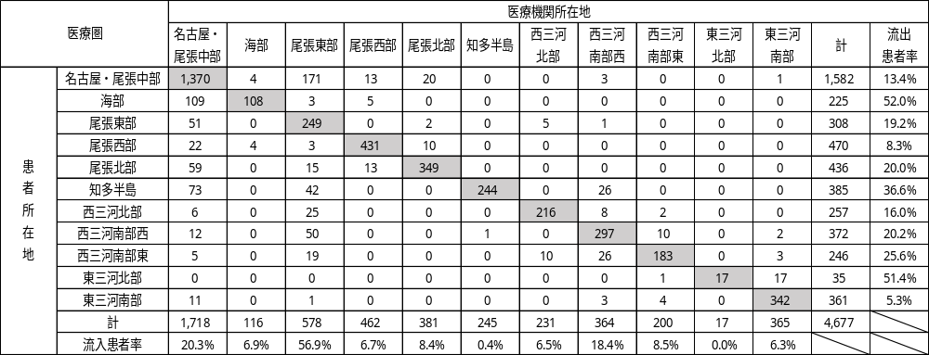

（単位：人／年）
②大腸（手術あり）
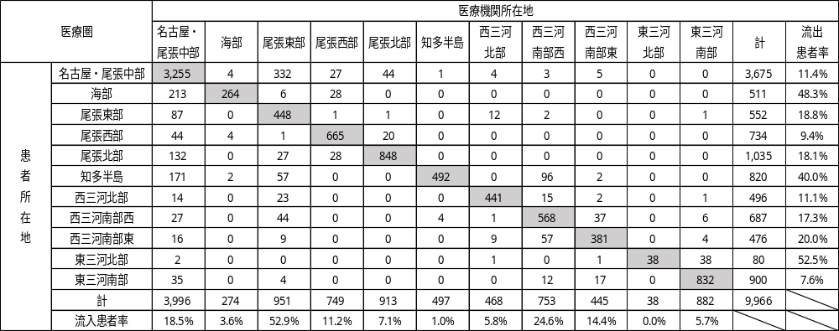
③乳腺（手術あり）
（単位：人／年）
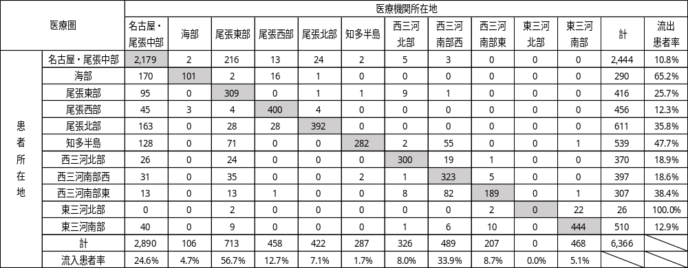

（単位：人／年）
④肺（手術あり）
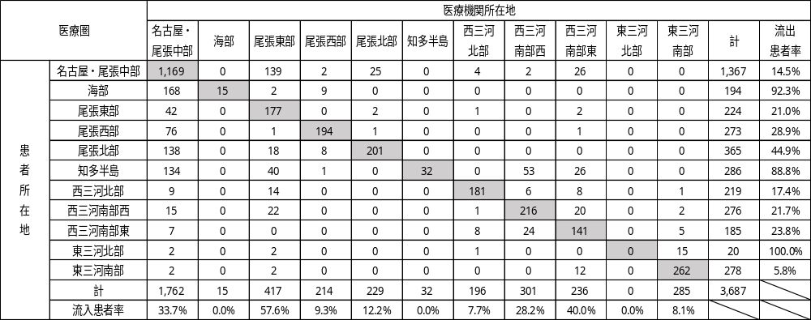

⑤子宮（手術あり）
（単位：人／年）
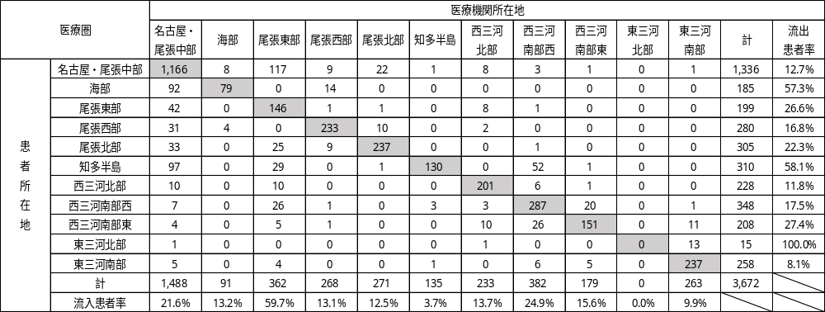
⑥肝臓（手術あり）
（単位：人／年）
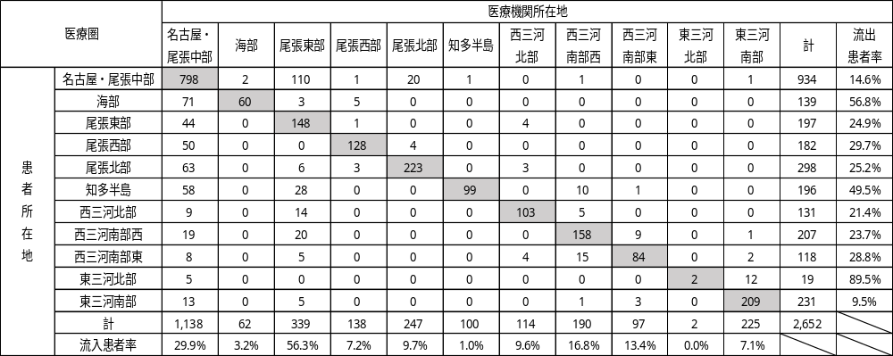

（単位：人／年）
⑦小児（手術あり）
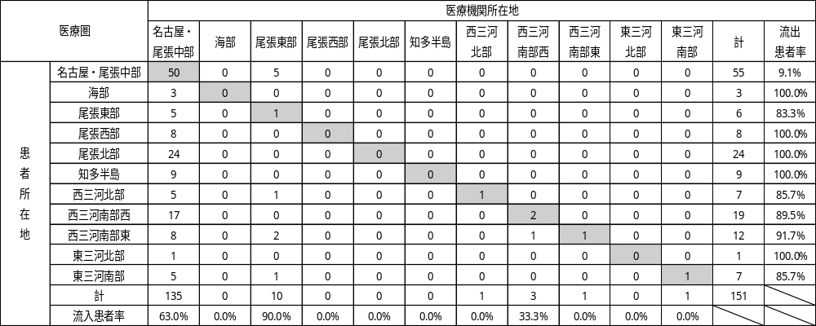
資料提供元：令和８（2026）年度地域医療提供体制データ分析事業（名古屋大学）

表2-1-6 がんの部位別手術等実施病院数（令和３(2021)年度に手術を10件以上行った病院数）
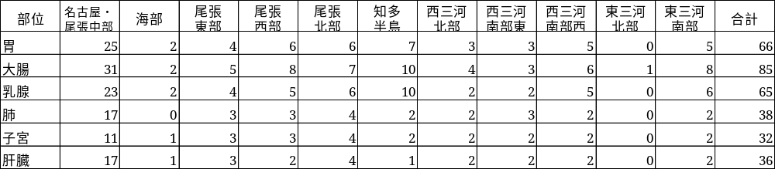
資料：愛知県医療機能情報公表システム（令和４(2022)年度調査）

表2-1-7 放射線治療実施施設数
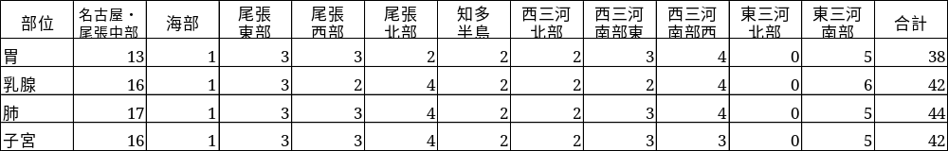
資料：愛知県医療機能情報公表システム（令和４(2022)年度調査）

表2-1-8 薬物療法実施病院数

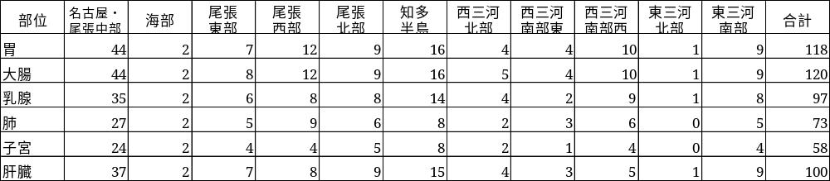
資料：愛知県医療機能情報公表システム（令和４(2022)年度調査）

表2-1-9 外来における薬物療法（化学療法）実施病院数

資料：愛知県医療機能情報公表システム（令和４(2022)年度調査）

表2-1-10 がんゲノム医療中核拠点病院等指定状況
区分 | 医 療 機 関 名
がんゲノム医療  中核拠点病院 | 名大附属病院
がんゲノム医療  拠点病院 | 県がんセンター
がんゲノム医療  連携病院 | 医 療 機 関 名 | 連 携 先
がんゲノム医療  連携病院 | 日赤名古屋第一病院 （国）名古屋医療センター  日赤名古屋第二病院 中京病院 公立陶生病院  藤田医科大学病院 愛知医大病院 小牧市民病院  厚生連豊田厚生病院 岡崎市民病院  厚生連安城更生病院 豊橋市民病院 | 名大附属病院
がんゲノム医療  連携病院 | 名市大西部医療センター  一宮市民病院 | 県がんセンター
がんゲノム医療  連携病院 | 名市大病院 | 国立がん研究センター中央病院

表2-1-11 緩和ケア病棟入院料、緩和ケア診療加算届出施設（令和８(2026)年５月１日現在）

医療圏名 | 緩和ケア病棟入院料届出施設 |  | 緩和ケア診療加算届出施設
医療圏名 | 施 設 名 | 病床数 | 緩和ケア診療加算届出施設
名古屋・  尾張中部 | 日赤名古屋第一病院 | 20 | 県がんセンター
名古屋・  尾張中部 | 協立総合病院 | 16 | 名市大西部医療センター
名古屋・  尾張中部 | 名古屋掖済会病院 | 19 | 名市大東部医療センター
名古屋・  尾張中部 | 総合病院南生協病院 | 20 | 日赤名古屋第一病院
名古屋・  尾張中部 | 済衆館病院 | 20 | （国）名古屋医療センター
名古屋・  尾張中部 | ― | － | 名大附属病院
名古屋・  尾張中部 | ― | － | 日赤名古屋第二病院
名古屋・  尾張中部 | ― | － | 名市大病院
名古屋・  尾張中部 | ― | － | 協立総合病院
名古屋・  尾張中部 | ― | － | 名古屋掖済会病院
名古屋・  尾張中部 | ― | － | 中部労災病院
名古屋・  尾張中部 | ― | － | 中京病院
名古屋・  尾張中部 | ― | － | 大同病院
名古屋・  尾張中部 | ― | － | 南生協病院
海部 | 津島市民病院 | 18 | －
海部 | 厚生連海南病院 | 18 | －
尾張東部 | 藤田医大病院 | 37 | 公立陶生病院
尾張東部 | 愛知国際病院 | 20 | 藤田医大病院
尾張東部 | － | － | 愛知医大病院
尾張西部 | 一宮市民病院 | 14 | 一宮市民病院
尾張西部 | 一宮西病院 | 40 | 一宮西病院
尾張西部 | 大雄会第一病院 | 6 | 総合大雄会病院
尾張北部 | 徳洲会総合病院 | 18 | 春日井市民病院
尾張北部 | 小牧市民病院 | 14 | 小牧市民病院
尾張北部 | 厚生連江南厚生病院 | 20 | 厚生連江南厚生病院
知多半島 | 公立西知多総合病院 | 20 | －
西三河北部 | 厚生連豊田厚生病院 | 17 | 厚生連豊田厚生病院
西三河北部 | トヨタ記念病院 | 14 | －
西三河南部東 | 岡崎市民病院 | 20 | 岡崎市民病院
西三河南部西 | 刈谷豊田総合病院 | 20 | 刈谷豊田総合病院
西三河南部西 | 厚生連安城更生病院 | 17 | 厚生連安城更生病院
西三河南部西 |  |  | 西尾市民病院
東三河北部 | － | － | －
東三河南部 | （国）豊橋医療センター | 24 | 豊橋市民病院
東三河南部 | 成田記念病院 | 32 | 豊川市民病院
計 | 23施設 | 464 | 30施設
資料：東海北陸厚生局

表2-1-12 緩和ケア実施病院数

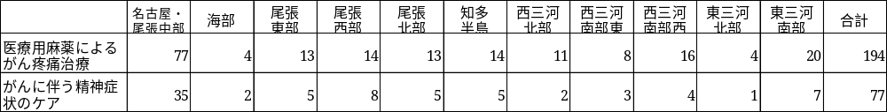
資料：愛知県医療機能情報公表システム（令和４(2022)年度調査）

がん 医療連携体系図
県 民
検診医療機関等

がん検診
（地域・職域）
（女性の検診に配慮）
受 診
（女性の受診に配慮）

【がん 医療連携体系図の説明】
かかりつけ薬局
（専門医療機関連携薬局を含む）
外来医療
（放射線治療、薬物療法・緩和ケア）
紹介
地域がん診療連携拠点病院
（がん診療拠点病院を含む）
都道府県がん診療連携拠点病院
紹介
病状に
応じた
入院
支援
がん医療を
提供する病院
早期発見・診断
療養指導・在宅医療等
がん診療連携拠点病院等と
連携する病院・診療所・歯科診療所
院外処方・訪問薬剤管理指導等
自 宅
在宅医療
がん診療連携
拠点病院等
がん診療連携拠点病院等と連携する病院・診療所・歯科診療所
がん医療を
提供する病院
入院医療
（集学的治療、緩和ケア）
退 院
歯科診療所
支援
紹 介
処方
連携
訪問看護ステーション等
訪問看護等
通 院
診療所・
歯科診療所
紹 介
病院
○ 早期発見・診断
・ 県民は、有症状時には病院、診療所、歯科診療所への受診、無症状時には検診医療機関等において、がん検診を受けます。
・ 県民は、必要に応じて専門的医療を行う病院等で受診します。
・ 女性が検診やがんを含めた身体の悩みで、受診しやすい環境づくりを進めていきます。
○ 入院医療
・ 「都道府県がん診療連携拠点病院」である県がんセンターでは、本県のがん医療をリードし、地域がん診療連携拠点病院等の医療従事者に対する研修を実施して、がんの専門的医療従事者の育成に努めています。
・ 「地域がん診療連携拠点病院」等では、手術療法・放射線治療・薬物療法による集学的治療及び緩和ケア等、専門的ながん医療を提供しています。
・ 必要に応じて緩和ケア病棟を有する医療機関への入院が実施されます。
○ 外来医療
・ 退院後は、病状や年齢・就労状況等に応じて、外来で治療及び経過観察が行われます。
・ 必要に応じて外来緩和ケアが実施されます。
・ 事業所の人事労務担当者・産業医等とがん診療連携拠点病院等及び連携する医療機関は、従 業員ががんになっても働きながら外来通院を行えるよう、従業員の同意の下、がん治療に関す る情報の共有を進めていきます。
- 在宅医療
・ 退院後は、病状や年齢等に応じて、在宅で治療及び経過観察が行われます。
・ かかりつけ医の指示の下で、かかりつけ薬局（専門医療機関連携薬局を含む）による服薬指導や麻薬の管理などが行われます。
・ 必要に応じて在宅訪問診療・訪問看護を通じた緩和ケアが実施されます。
・ 必要に応じてかかりつけ歯科医による口腔ケア・口腔管理が実施されます。

※ 具体的な医療機関名は、別表に記載しています。

○ 全国がん登録
これまで行われてきた都道府県による任意の登録制度であった「地域がん登録」に代わり、がんと診断された人の診断結果や治療内容などのデータが、都道府県に設置された「がん登録室」を通じて集められ、国のデータベースで一元管理される新しい仕組みで、平成28(2016)年１月に始まりました。
○ 院内がん登録
医療機関において、がんの診断、治療、予後などの情報を集積し、院内におけるがん診療の向上と患者への支援を目指して行われる登録事業のことです。
○ がん診療連携拠点病院
全国どこに住んでいても等しく高度ながん医療を受けることができるよう、厚生労働大臣が指定する病院であり、緩和ケアチーム、相談支援センターなどの設置等が義務付けられています。都道府県におおむね１か所指定される都道府県がん診療連携拠点病院と、２次医療圏に１か所程度指定される地域がん診療連携拠点病院があります。
○ がん診療拠点病院
本県のがん医療の充実強化を図るため、厚生労働大臣が指定する病院以外で、一定の基準を満たす高度ながん医療を提供する病院を愛知県独自に指定した病院です。
○ 放射線治療
局部に対する治療法で、がんの部分に放射線をあてて治療します。
○ 薬物療法（化学療法）
薬物療法とは、薬を使う治療のことで、がんの場合は、抗がん剤、ホルモン剤等を使う化学療法を指します。
○ 粒子線治療
水素や炭素の原子核を高速に加速したものを粒子線といいます。
従来のエックス線による治療と比較して、がん細胞周囲の正常組織の損傷が最小限に抑えられ、がん細胞のみを強力に狙い打ちすることができる点で大きな効果が期待できるがん治療法です。
○ 緩和ケア
単なる延命治療ではなく、患者の身体的及び精神的な苦痛を緩和するとともに、生活面でのケア、家族への精神的ケアなどを行う、患者の「生」への質を重視した医療をいいます。
また、こうした機能を持つ専門施設が緩和ケア病棟、又はホスピスといわれているものです。
○ 在宅がん医療総合診療
居宅において療養を行っている通院困難な末期のがん患者に対し、定期的に訪問診療や訪問看護を行い、患者の急変時等にも対応できる体制があるなど総合的医療を提供できる診療所により行われている診療のことです。
○ 愛知県がん対策推進計画
がん対策基本法に基づき、愛知県におけるがん医療の総合的かつ計画的な推進を図るため、令和６(2024)年３月に見直し、策定しました。計画では、がんになっても安心して自分らしく暮らせるあいちの実現を目指します。
○ 地域連携クリティカルパス
地域内で各医療機関が共有する、各患者に対する治療開始から終了までの全体的な計画のことです。
○ ＡＹＡ世代
思春期・若年成人世代（Adolescent and Young Adult、ＡＹＡ）を指します。
ＡＹＡ世代に発症するがんは、診療体制が定まっておらず、小児と成人領域のはざまで患者が適切な治療が受けられないなどの特徴があります。
○ 手術
がんや、がんのある臓器を取り除く治療法です。

用語の解説

